Единовременная денежная выплата
в размере 200 000 рублей
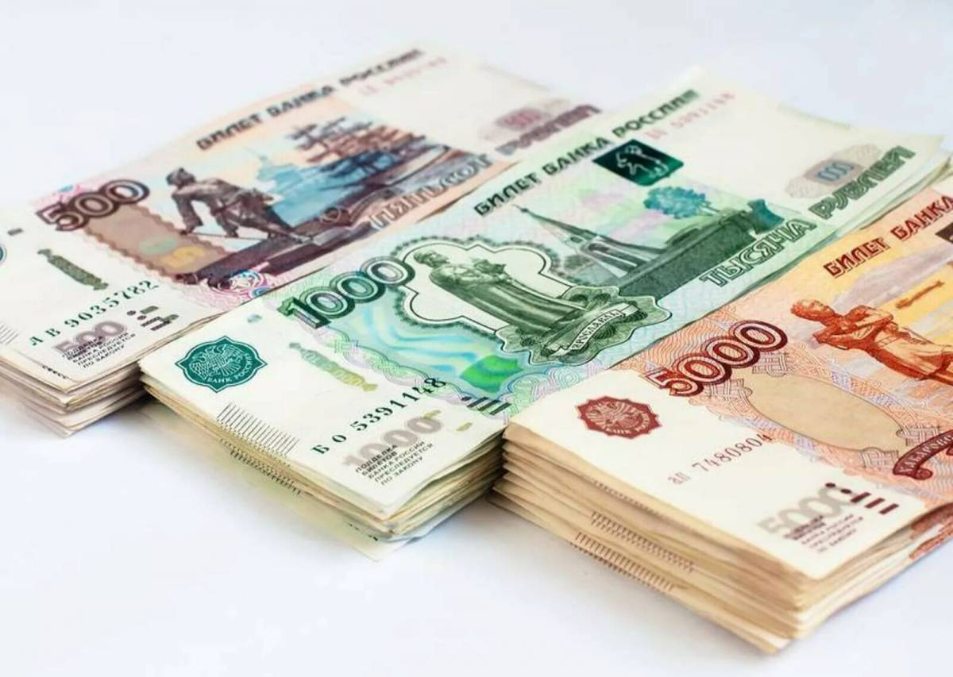
(Указ Губернатора ИО № 225-уг от 26.07.2023)

Кому положена выплата:
- гражданам, проходящим военную службу по призыву с 1 июня 2023 года в воинских частях Министерства обороны Российской Федерации, расположенных на территории Иркутской области, и заключившим контракт о прохождении военной службы в указанных частях.
Кто выплачивает:
- выплата производится Министерством социального развития, опеки и попечительства Иркутской области, на основании Списков, предоставленных управлением Губернатора Иркутской области и Правительства Иркутской области. Списки составляются воинскими частями Иркутской области на основании письменных заявлений граждан, заключивших контракт.
Где можно написать заявление о выплате:
- Заявление можно оформить в воинской части с которой заключён контракт, в произвольной форме, с указанием банковских реквизитов гражданина.

